MEMORIA DEL PROYECTO
Trabajo de Fin de Grado — DAW
F1 Fantasy League
Aplicación web de ligas fantasy de Fórmula 1
Apartados 5 – 10
Autor: Agustín Pérez García
Curso 2025 / 2026

5. Diseño
Esta fase recoge los artefactos elaborados antes de codificar la aplicación: modelo de datos, diseño orientado a objetos, mockups y mapa web. Son entes dinámicos que se han ajustado a las necesidades detectadas durante el desarrollo.

5.a Diseño Conceptual — Modelo Entidad/Relación
El diseño conceptual identifica las entidades del dominio, sus atributos y las relaciones entre ellas, sin entrar aún en detalles propios del SGBD elegido.
El dominio se organiza en tres grandes bloques: usuarios y autenticación, datos deportivos de F1 (entidades sincronizadas con la API externa Jolpica) y la lógica del juego fantasy (ligas, equipos, mercado y puntuación).

Entidades principales
- USUARIO — Persona registrada. Atributos: id, nombre, usuario, email, password, rol, avatar.
- LIGA — Competición privada creada por un usuario. Atributos: id, nombre, código, propietario, max_miembros, presupuesto_inicial, temporada, estado.
- MIEMBRO_LIGA — Asociación N:M entre usuario y liga, con puntos acumulados.
- EQUIPO_FANTASY — Plantilla de un usuario dentro de una liga: pilotos, coche, escudería y presupuesto restante.
- PILOTO — Piloto real de F1. Atributos: id, nombre, apellido, código, número, nacionalidad, foto, precio, activo, es_reserva.
- ESCUDERIA — Constructor de F1. Atributos: id, nombre, nacionalidad, color, logo, precio, activa.
- COCHE — Monoplaza vinculado a una escudería que el usuario puede comprar como activo independiente.
- CIRCUITO — Trazado donde se celebra cada Gran Premio.
- CARRERA — Gran Premio de la temporada (fecha, ronda, estado, cierre de mercado).
- RESULTADO_CARRERA — Posición salida/final/clasificación de un piloto en una carrera, con flags de penalizaciones y puntos fantasy desglosados.
- REGLA_PUNTUACION — Catálogo de eventos del sistema fantasy (FINISH_P1, FASTEST_LAP, DNF, etc.) con sus puntos asociados.
- PUNTOS_EQUIPO_CARRERA — Puntos obtenidos por un equipo en una carrera concreta, con desglose JSON.

Relaciones
- UN USUARIO posee 0..N LIGAS (propietario) y participa en 0..N LIGAS (miembro).
- UNA LIGA contiene 1..N MIEMBROS_LIGA; cada miembro tiene un único EQUIPO_FANTASY en esa liga.
- UN EQUIPO_FANTASY tiene 0..2 PILOTOS, 0..1 COCHE y 0..1 ESCUDERÍA activos (relaciones N:M con marca temporal de baja).
- UNA ESCUDERÍA tiene 1..N PILOTOS y 1..N COCHES.
- UNA CARRERA se celebra en UN CIRCUITO y produce N RESULTADO_CARRERA, uno por piloto participante.
- Cada EQUIPO_FANTASY tiene un PUNTOS_EQUIPO_CARRERA por cada CARRERA puntuada.
- Cada REGLA_PUNTUACION (evento → puntos) se aplica al calcular los puntos de un RESULTADO_CARRERA.

Diagrama E/R
La figura siguiente resume gráficamente el modelo. Las entidades se han agrupado por colores en tres bloques: usuarios y ligas (parte superior), entidades F1 del catálogo (parte media) y carreras / resultados / puntuación (parte inferior).
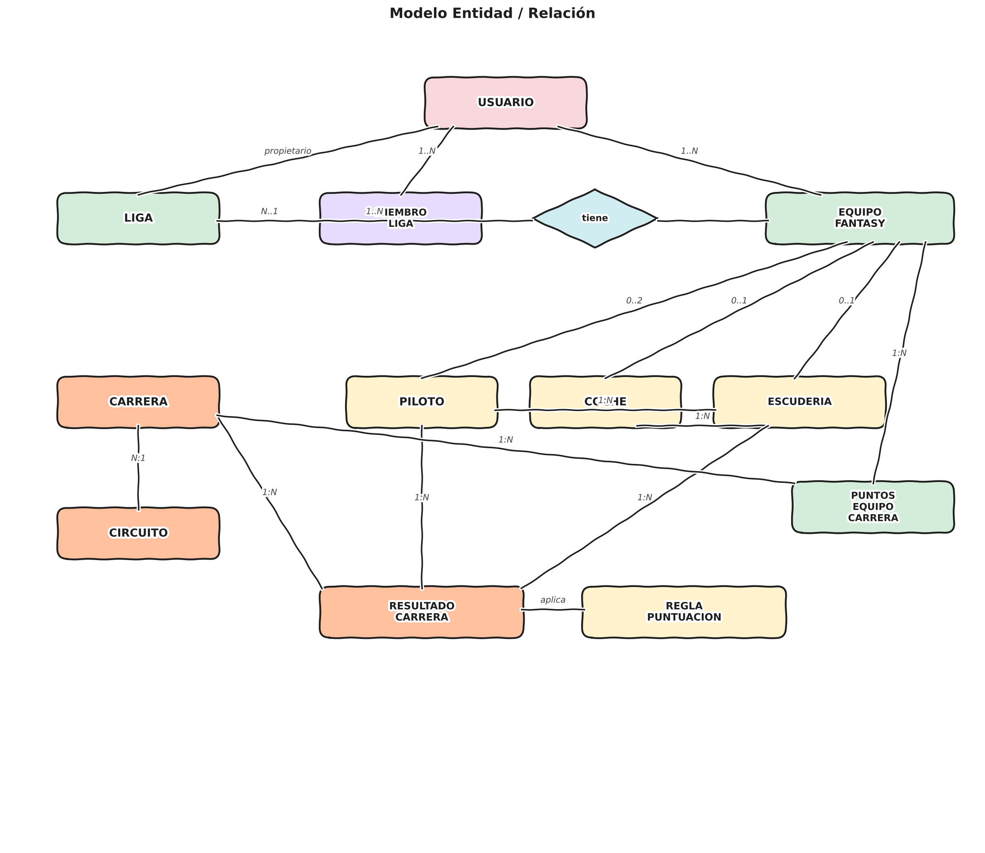
Figura 5.1 — Modelo Entidad/Relación del sistema F1 Fantasy

5.b Diseño Lógico Relacional — Paso a tablas
El modelo conceptual se traduce al modelo relacional aplicando las reglas clásicas: cada entidad pasa a una tabla, las relaciones 1:N se resuelven con clave foránea y las N:M con tablas pivote.
Tabla | Tipo | Origen E/R
users | Entidad | USUARIO
ligas | Entidad | LIGA
miembros_liga | Entidad débil | MIEMBRO_LIGA (N:M usuario-liga con atributos)
equipos_fantasy | Entidad | EQUIPO_FANTASY (1:1 con miembro_liga)
equipos_fantasy_pilotos | Pivote N:M | EQUIPO_FANTASY ↔ PILOTO
equipos_fantasy_coches | Pivote N:M | EQUIPO_FANTASY ↔ COCHE
equipos_fantasy_escuderias | Pivote N:M | EQUIPO_FANTASY ↔ ESCUDERIA
pilotos | Entidad | PILOTO
escuderias | Entidad | ESCUDERIA
coches_equipo | Entidad | COCHE
circuitos | Entidad | CIRCUITO
carreras | Entidad | CARRERA
resultados_carrera | Entidad débil | RESULTADO (N:M carrera-piloto)
reglas_puntuacion | Entidad catálogo | REGLA_PUNTUACION
puntos_equipo_carrera | Entidad débil | PUNTOS (N:M equipo-carrera)
personal_access_tokens | Sistema (Sanctum) | Tokens de autenticación

Diagrama del modelo relacional
Se muestra el resultado del paso a tablas, incluyendo claves primarias (PK), únicas (U) y foráneas (FK):
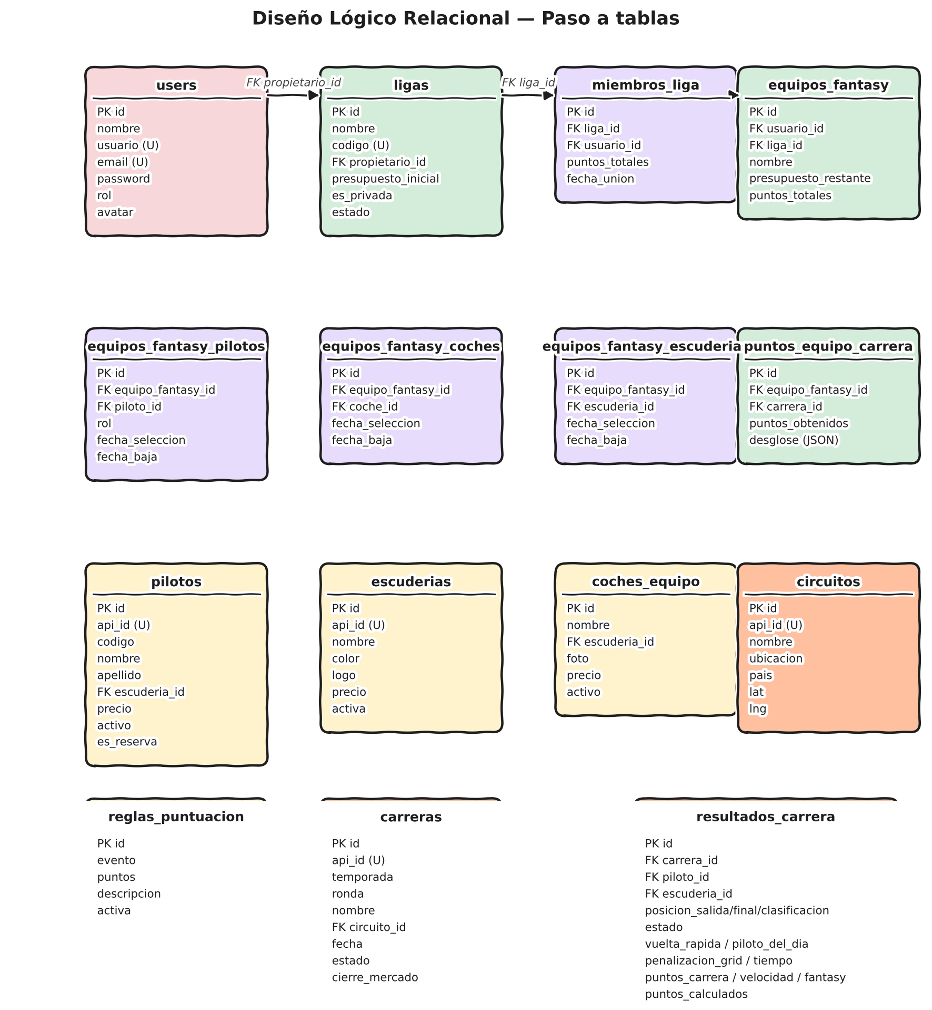
Figura 5.2 — Modelo lógico relacional
Convención: PK = clave primaria, U = clave única, FK = clave foránea. Cada tabla pivote conserva fecha_seleccion / fecha_baja para preservar el histórico de selecciones del equipo.

5.c Diseño Físico — Esquema MySQL
El diseño físico materializa el modelo lógico sobre un SGBD concreto, definiendo tipos de datos, índices y restricciones de integridad. La base de datos se ejecuta sobre MySQL 8.0 con charset utf8mb4.
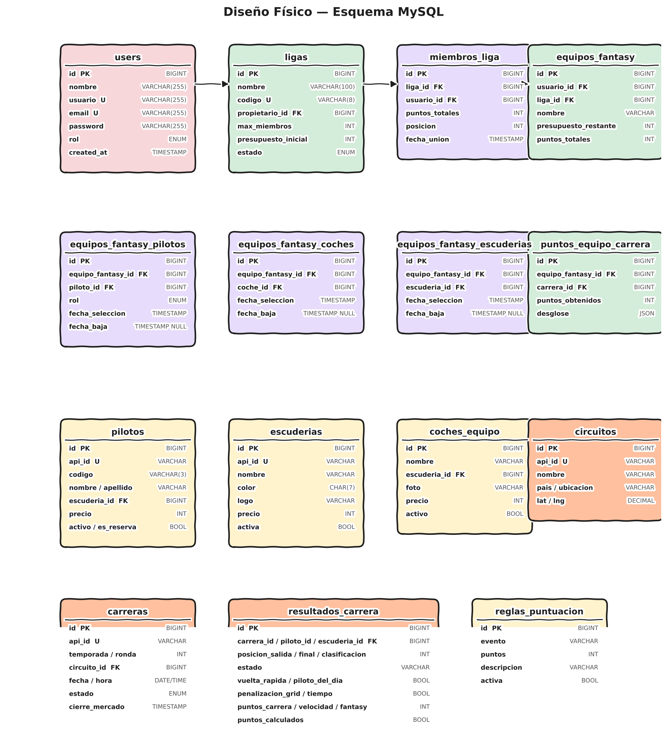
Figura 5.3 — Esquema físico MySQL

Tabla users
Campo | Tipo | Restricción | Descripción
id | BIGINT UNSIGNED | PK, AUTO_INCREMENT | Identificador interno
nombre | VARCHAR(255) | NOT NULL | Nombre visible
usuario | VARCHAR(255) | UNIQUE NOT NULL | Nombre de login (alpha_dash)
email | VARCHAR(255) | UNIQUE NOT NULL | Correo electrónico
password | VARCHAR(255) | NOT NULL | Hash bcrypt
rol | ENUM('user','admin') | DEFAULT 'user' | Permisos
avatar | VARCHAR(255) | NULL | URL del avatar
total_points | INT | DEFAULT 0 | Acumulado de puntos
budget | INT | DEFAULT 100000000 | Presupuesto base en céntimos
created_at | TIMESTAMP |  | Auditoría
updated_at | TIMESTAMP |  | Auditoría

Tabla ligas
Campo | Tipo | Restricción | Descripción
id | BIGINT UNSIGNED | PK, AUTO_INCREMENT
nombre | VARCHAR(100) | NOT NULL
codigo | VARCHAR(8) | UNIQUE NOT NULL | Código de invitación (8 chars)
descripcion | TEXT | NULL
propietario_id | BIGINT UNSIGNED | FK→users.id | Creador y administrador
max_miembros | INT | DEFAULT 20 | Cap de participantes (2-50)
es_privada | BOOLEAN | DEFAULT 1
temporada | INT | NOT NULL | Año F1
presupuesto_inicial | INT | DEFAULT 50000000 | Presupuesto inicial por equipo
estado | ENUM('draft','active','finished') | DEFAULT 'draft'

Tabla pilotos
Campo | Tipo | Restricción | Descripción
id | BIGINT UNSIGNED | PK
api_id | VARCHAR(255) | UNIQUE | ID en la API Jolpica
codigo | VARCHAR(3) | NULL | VER, HAM, ALO, ...
numero | INT | NULL | Dorsal
nombre / apellido | VARCHAR(255) | NOT NULL
nacionalidad | VARCHAR(255) | NULL
fecha_nacimiento | DATE | NULL
foto | VARCHAR(255) | NULL
escuderia_id | BIGINT UNSIGNED | FK→escuderias.id NULL
precio | INT | DEFAULT 15000000 | Precio fantasy (céntimos)
activo | BOOLEAN | DEFAULT 1
es_reserva | BOOLEAN | DEFAULT 0 | Piloto reserva (no en mercado)

Tabla resultados_carrera
Campo | Tipo | Descripción
carrera_id | FK→carreras.id | Carrera asociada
piloto_id | FK→pilotos.id | Piloto
escuderia_id | FK→escuderias.id | Escudería en esa carrera
posicion_salida | INT NULL | Posición de salida (grid)
posicion_final | INT NULL | Posición final
posicion_clasificacion | INT NULL | Posición en qualy
estado | VARCHAR(255) | Finalizó, +1 Vuelta, DNF, …
puntos_oficiales | INT | Puntos del campeonato (FIA)
vuelta_rapida | BOOLEAN | Bonus de vuelta rápida
piloto_del_dia | BOOLEAN | Driver of the day
penalizacion_grid | BOOLEAN | Marcado por admin
penalizacion_tiempo | BOOLEAN | Marcado por admin
puntos_carrera | INT | Posición + penalizaciones
puntos_velocidad | INT | Qualy + vuelta rápida + adelantamientos + DOTD
puntos_fantasy | INT | Total individual del piloto
puntos_calculados | BOOLEAN | Flag para evitar dobles cálculos

Tabla equipos_fantasy_pilotos (pivote)
Campo | Tipo | Descripción
equipo_fantasy_id | FK | Equipo dueño de la selección
piloto_id | FK | Piloto seleccionado
rol | ENUM('titular','banquillo') | Rol del piloto en el equipo
fecha_seleccion | TIMESTAMP | Marca temporal de compra
fecha_baja | TIMESTAMP NULL | NULL = activo; fecha = histórico
Convención: las tablas pivote conservan TODO el histórico de selecciones gracias al par fecha_seleccion / fecha_baja. Una selección activa es la que tiene fecha_baja IS NULL. Esto permite recálculos retroactivos preservando el «snapshot» del equipo en el momento de cada carrera. La misma estructura se aplica a equipos_fantasy_coches y equipos_fantasy_escuderias.

Tabla puntos_equipo_carrera
Campo | Tipo | Descripción
equipo_fantasy_id | FK | Equipo
carrera_id | FK | Carrera puntuada
puntos_obtenidos | INT | Total de la carrera
desglose | JSON | Snapshot {pilotos:{id:{total:N}}, escuderias:{…}, coches:{…}}
El campo desglose JSON cumple un doble propósito: muestra al usuario una explicación clara de cómo obtuvo sus puntos y permite que el recalculo respete la composición histórica del equipo (qué pilotos/coches/escudería tenía en el momento de la puntuación original, no el actual).

Restricciones e índices más relevantes
- UNIQUE (race_id, driver_id) en resultados_carrera — evita duplicar el resultado de un piloto en una carrera.
- UNIQUE (league_id, user_id) en miembros_liga y equipos_fantasy — un usuario solo puede unirse / tener equipo una vez por liga.
- UNIQUE (fantasy_team_id, race_id) en puntos_equipo_carrera — un único registro de puntos por equipo y carrera.
- CASCADE en todas las FK desde tablas dependientes (resultados, pivotes, miembros) — al borrar una liga/equipo se eliminan sus dependencias.
- Índice implícito sobre codigo en ligas (UNIQUE) y sobre api_id en pilotos / escuderias / carreras / circuitos para acelerar la sincronización con la API externa.

5.d Orientación a objetos
UML aporta varias notaciones para describir el diseño OO: clases (estructura estática), secuencia (colaboración entre objetos) y actividad (flujo de control).

5.d.1 Diagrama de clases
Representa las clases del sistema con sus atributos, métodos y relaciones. Aquí se han modelado los modelos Eloquent del backend junto con los servicios que encapsulan la lógica de negocio.

Modelos principales
Clase | Atributos clave | Métodos / relaciones
User | nombre, usuario, email, password, rol, avatar | esAdmin(), equipos(), ligas(), ligasPropias()
Liga | nombre, codigo, propietario_id, max_miembros, es_privada, temporada, presupuesto_inicial, estado | propietario(), miembros(), equipos()
MiembroLiga | liga_id, usuario_id, puntos_totales, posicion, fecha_union | liga(), usuario(), equipo()
EquipoFantasy | usuario_id, liga_id, nombre, presupuesto_restante, puntos_totales | usuario(), liga(), pilotos(), escuderias(), coches(), puntosPorCarrera(), esValido()
Piloto | api_id, codigo, numero, nombre, apellido, foto, escuderia_id, precio, activo, es_reserva | escuderia(), resultados()
Escuderia | api_id, nombre, color, logo, precio, activa | pilotos(), coches()
Coche | nombre, escuderia_id, foto, precio, activo | escuderia()
Carrera | api_id, temporada, ronda, nombre, circuito_id, fecha, estado, cierre_mercado | circuito(), resultados()
Circuito | api_id, nombre, ubicacion, pais, lat, lng, imagen | carreras()
ResultadoCarrera | carrera_id, piloto_id, escuderia_id, posicion_salida/final/clasificacion, estado, vuelta_rapida, piloto_del_dia, penalizacion_grid/tiempo, puntos_carrera/velocidad/fantasy, puntos_calculados | carrera(), piloto(), escuderia()
ReglaPuntuacion | evento, puntos, descripcion, activa | (catálogo)
PuntosEquipoCarrera | equipo_fantasy_id, carrera_id, puntos_obtenidos, desglose | equipo(), carrera()

Clases de servicio
Clase | Responsabilidad | Métodos públicos
ServicioApiF1 | Cliente HTTP contra Jolpica F1 API. Sincroniza pilotos, escuderías, circuitos, carreras y resultados; recalcula precios. | sincronizarPilotos(), sincronizarEscuderias(), sincronizarCarreras(season), sincronizarResultadosCarrera(carrera), actualizarPrecios(season), obtenerClasificacionPilotos(), obtenerClasificacionEscuderias()
ServicioPuntuacion | Calcula puntos fantasy aplicando las reglas: posición, qualy, vuelta rápida, adelantamientos, BEATS_TEAMMATE, penalizaciones y reparto entre coche/escudería/piloto. | calcularPuntosPiloto(resultado), aplicarBeatsTeammate(carrera), procesarPuntosCarrera(carrera), calcularPuntosEquipo(equipo, carrera), distribuirPresupuestoLiga(equipos)

Diagrama de clases (notación UML)
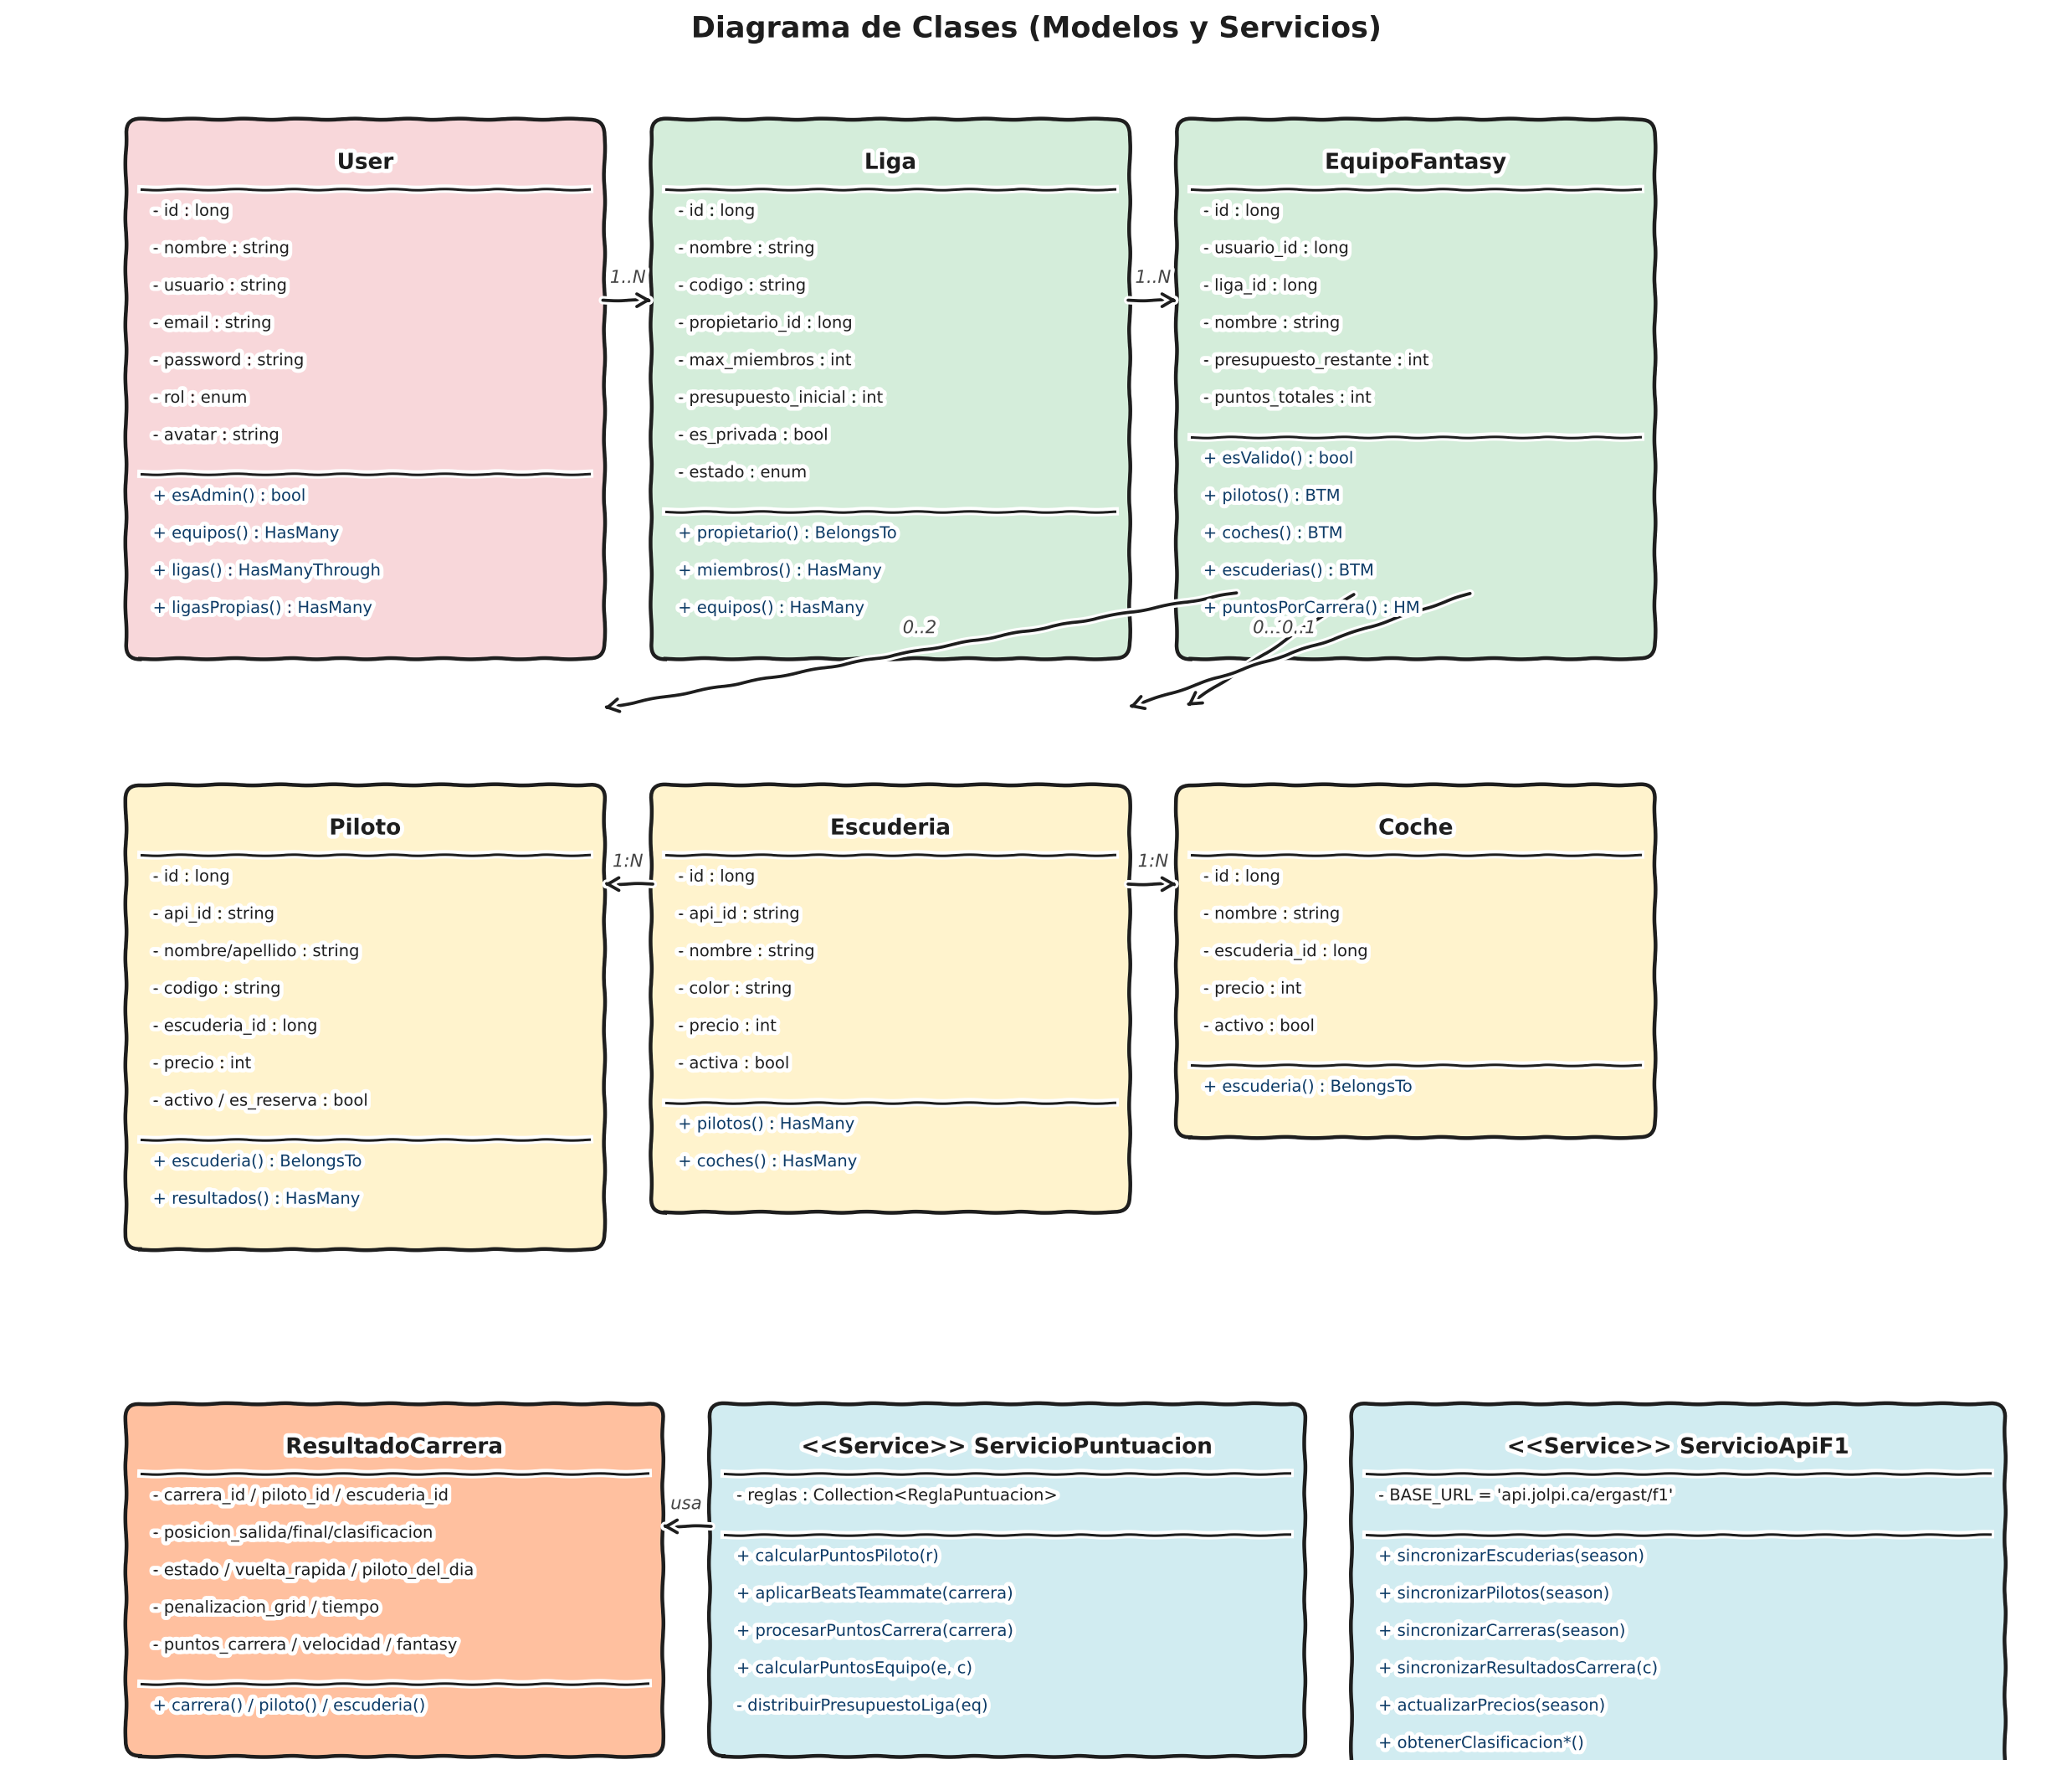
Figura 5.4 — Diagrama de clases (modelos Eloquent y servicios)

5.d.2 Diagrama de secuencia — Caso «Comprar un piloto»
Muestra el intercambio de mensajes entre los componentes para resolver un caso de uso. Se ha elegido «Comprar un piloto» por ser representativo de las operaciones mutantes: vista → store → API → controlador → modelo → base de datos.
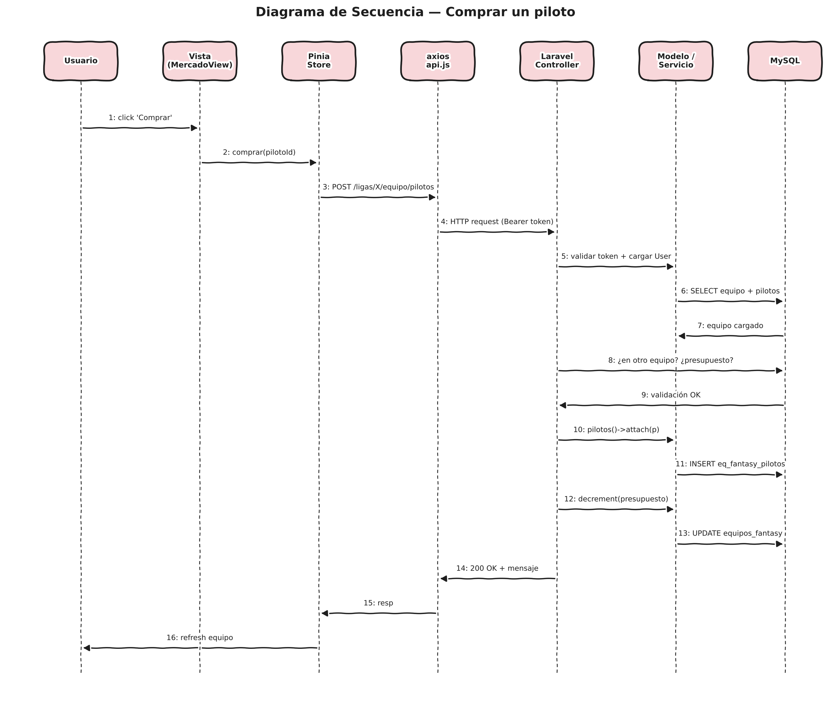
Figura 5.5 — Diagrama de secuencia: compra de un piloto

5.d.3 Diagrama de actividad — Puntuación de una carrera
Representa el flujo de control de un proceso, con sus decisiones y bifurcaciones. Se ha modelado el cálculo automático de puntos al puntuar una carrera, uno de los procesos más complejos del sistema:
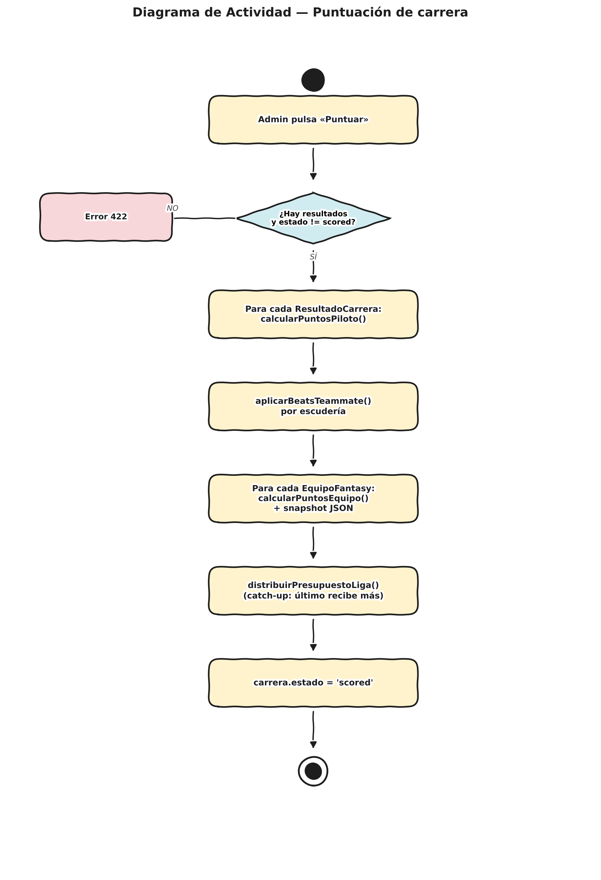
Figura 5.6 — Diagrama de actividad: puntuación automática de una carrera

5.d.4 Mockups
Los mockups son bocetos de la interfaz previos al desarrollo, útiles para validar la disposición de elementos y los flujos de navegación. Antes de codificar se elaboraron en papel y luego en Figma. Los más relevantes son:
- Pantalla de login / registro: formulario centrado, validación inline, enlace de cambio entre ambas vistas.
- Dashboard: tarjeta de próxima carrera con cuenta atrás, acceso rápido a las ligas del usuario y al ranking fantasy global.
- Detalle de liga: tres pestañas (clasificación, mercado, equipo) para minimizar la navegación cuando el usuario gestiona su plantilla durante la semana de carrera.
- Mercado: cards de pilotos / coches / escuderías con flag visual de «en mi equipo», «en equipo ajeno (propietario X)» y «protegido (n días)».
- Panel admin: tabla de carreras con dos acciones por fila — Sincronizar resultados, Puntuar — y un botón global de «Recalcular todo».

5.e Mapa Web
El mapa web representa las páginas de la aplicación y los enlaces entre ellas. En una SPA se corresponde con la configuración del enrutador. La aplicación se construye con Vue Router y agrupa las rutas en tres bloques: público, autenticado (AppLayout) y administración (AdminLayout).
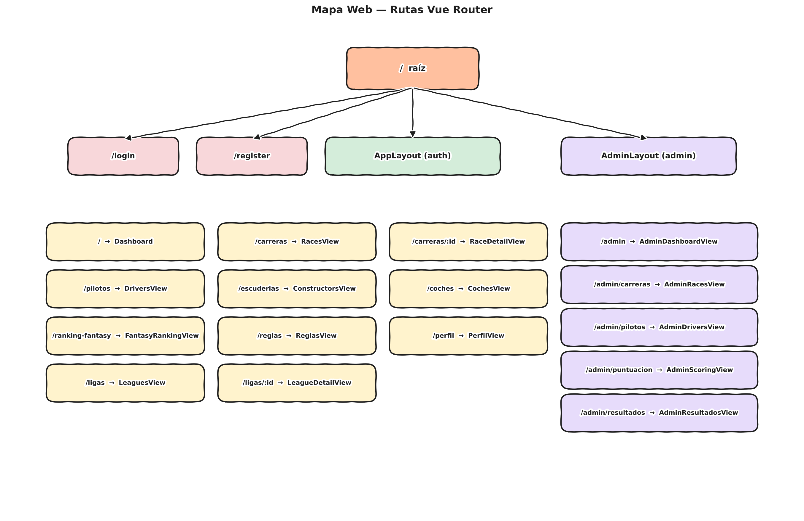
Figura 5.7 — Mapa web de la aplicación
Las guardas de navegación (router.beforeEach en src/router/index.js) imponen autenticación y rol. Si un usuario no autenticado intenta acceder a una ruta protegida es redirigido a /login con un parámetro redirect; si un usuario sin rol admin intenta acceder a /admin se le devuelve al Dashboard.

6. Codificación
En esta fase los diseños se transforman en software ejecutable. Aquí se materializan las decisiones sobre lenguajes, frameworks, seguridad, manejo de errores y documentación, que condicionan la mantenibilidad del producto.

6.a Tecnologías elegidas y justificación
La elección tecnológica determina la productividad, la curva de aprendizaje y el coste de mantenimiento. A continuación se presentan las tecnologías seleccionadas comparándolas con las alternativas más extendidas.

Comparativa de alternativas
Capa | Elegido | Alternativas valoradas | Justificación
Backend | Laravel 11 (PHP 8.2) | Symfony, Express (Node), Spring Boot, Django | Curva de aprendizaje suave, ORM Eloquent muy expresivo, ecosistema (Sanctum, Tinker, Pint) maduro, alojamiento PHP barato y omnipresente.
Auth | Laravel Sanctum (Bearer tokens) | Laravel Passport (OAuth2), JWT puro, sesiones cookie | Para una SPA con backend propio, Sanctum es la solución oficial y minimalista: tokens opacos almacenados en BBDD, revocables al logout, sin la sobrecarga de OAuth2.
Frontend | Vue 3 (Composition API) + Vite | React, Angular, Svelte | Sintaxis SFC muy productiva, reactividad granular, Vite ofrece HMR casi instantáneo. Curva de aprendizaje menor que React/Angular para un desarrollador novel.
Estado | Pinia | Vuex, Redux, mobx | Sucesor oficial de Vuex, API funcional con setup stores, soporte TypeScript de primera y devtools.
Routing | Vue Router 4 | — | Estándar de facto en Vue 3.
HTTP | Axios | fetch nativo, ky | Interceptores (token, 401 → logout), timeout configurable, mejor DX con errores.
Estilos | Tailwind CSS 3 | Bootstrap, CSS modules, Sass | Utility-first acelera el prototipado, reduce el CSS final con purge y evita el «zoo» de clases personalizadas.
BBDD | MySQL 8 | PostgreSQL, SQLite, MariaDB | Adopción masiva, soporte JSON nativo desde 5.7 (necesario para el campo desglose), excelente integración con Laravel.
API externa | Jolpica F1 API | Ergast (deprecada), API oficial F1 (privada) | Reemplazo open-source de Ergast con la misma interfaz; sin coste y sin API key.
Build | Vite 5 | Webpack, Rollup | Velocidad de arranque y HMR notablemente mayores que Webpack; configuración mínima.

Justificación global
Se ha elegido un stack PHP/Vue separado por dos motivos. Primero, la separación frontend/backend obliga a definir un contrato claro (API REST con JSON) que es exactamente lo que el TFG de DAW pretende ejercitar. Segundo, ambas tecnologías son enseñadas en el ciclo y tienen una documentación abundante en español, lo que reduce el coste de mantenimiento por terceros.

6.b Entorno servidor
El servidor gestiona la persistencia, la lógica de negocio y la seguridad. Cualquier fallo aquí afecta a todos los clientes, por lo que requiere un análisis riguroso de seguridad y errores.

6.b.i Descripción general
El backend es una API REST stateless construida sobre Laravel 11 que sirve datos en formato JSON. Su organización sigue el patrón propio del framework:
backend/
├── app/
│ ├── Console/Commands/ # Comandos artisan (RecalcularPuntos)
│ ├── Http/
│ │ ├── Controllers/
│ │ │ ├── Api/ # AuthController, ControladorF1, ControladorLiga,
│ │ │ │ # ControladorEquipoFantasy
│ │ │ └── Admin/ # ControladorAdminCarrera
│ │ └── Middleware/ # EsAdmin
│ ├── Models/ # 12 modelos Eloquent (User, Liga, Piloto, …)
│ ├── Providers/ # AppServiceProvider
│ ├── Services/ # ServicioApiF1, ServicioPuntuacion
│ └── Support/ # Traducciones (mapeo EN→ES de estados de carrera)
├── bootstrap/app.php # Configuración de aplicación y middleware
├── config/services.php # Credenciales y URLs externas
├── database/
│ ├── migrations/ # 12 migraciones
│ └── seeders/ # CircuitSeeder, CochesSeeder, …
├── routes/
│ ├── api.php # Definición de la API
│ └── console.php # Tareas programables
└── public/ # Punto de entrada (index.php)
El flujo de una petición es: cliente HTTP → routes/api.php → middleware (Sanctum / EsAdmin) → controller → service / model → JSON response. La capa de servicios (ServicioApiF1, ServicioPuntuacion) aísla la lógica de negocio para que sea reutilizable desde controllers HTTP y comandos artisan (por ejemplo, recalcular puntos en lote).

6.b.ii Seguridad — Evitar inyección en bases de datos
La inyección SQL es una de las vulnerabilidades más recurrentes del OWASP Top 10. Defenderse de ella exige validación de entrada, sentencias parametrizadas y mínimos privilegios. Aquí se han adoptado varias capas para mitigar el riesgo:
- Toda la persistencia se realiza con Eloquent ORM o con el Query Builder de Laravel; estos componentes utilizan internamente sentencias preparadas con bind de parámetros. No existe ni una sola sentencia DB::raw() con concatenación de input del usuario.
- Las consultas con JOIN del mercado y los robos se construyen únicamente con métodos seguros (where, join, select). Ejemplo:
// ControladorEquipoFantasy::comprarPiloto
$enOtroEquipo = DB::table('equipos_fantasy_pilotos')
->join('equipos_fantasy', 'equipos_fantasy.id', '=', 'equipos_fantasy_pilotos.equipo_fantasy_id')
->where('equipos_fantasy.liga_id', $liga->id)
->where('equipos_fantasy_pilotos.piloto_id', $piloto->id)
->whereNull('equipos_fantasy_pilotos.fecha_baja')
->exists();
- Validación con FormRequest en cada endpoint mutante: tipos, longitudes, existencia de claves foráneas («exists:pilotos,id»), patrones (alpha_dash en username), Password::min(8) en registro y cambio de contraseña.
- Hashing de contraseñas con bcrypt (cast 'hashed' en el modelo User) — no se almacenan en claro.
- Autenticación con tokens Bearer emitidos por Sanctum, alojados en la tabla personal_access_tokens y revocados al logout. CORS y SANCTUM_STATEFUL_DOMAINS configurados para limitar dominios.
- Autorización por middleware: ruta protegida → auth:sanctum; ruta admin → middleware EsAdmin que comprueba $request->user()->esAdmin(). El middleware devuelve 403 JSON si el usuario carece de permiso.
- Mass-assignment protection: cada modelo define $fillable de forma explícita y oculta password en $hidden.
- CSRF: al usar Bearer tokens en lugar de cookies, las llamadas a /api no requieren CSRF; aún así, Sanctum gestiona la protección si se decidiera pasar a modo SPA cookie.

6.b.iii Captura de errores y warnings
Un sistema robusto gestiona correctamente los fallos: registra los errores, no filtra información sensible al cliente y devuelve códigos HTTP semánticamente correctos. La gestión se centraliza en bootstrap/app.php, forzando respuestas JSON para todas las rutas /api:
// bootstrap/app.php
->withExceptions(function (Exceptions $exceptions) {
$exceptions->shouldRenderJsonWhen(
fn ($request) => $request->is('api/*')
);
})
Adicionalmente, cada operación crítica se envuelve en try/catch con Log::error y respuesta 502 cuando se trata de errores en la integración con la API externa:
// ControladorAdminCarrera::actualizarPrecios
try {
$this->servicioApi->actualizarPrecios($temporada);
} catch (\Throwable $e) {
Log::error('Error al recalcular precios', ['error' => $e->getMessage()]);
return response()->json([
'message' => 'Error al conectar con la API de F1: ' . $e->getMessage(),
], 502);
}
- En modo desarrollo, APP_DEBUG=true muestra trazas detalladas para depurar.
- En modo producción APP_DEBUG=false oculta la traza al cliente y registra el error en storage/logs/laravel.log.
- Las operaciones que afectan a múltiples tablas (puntuación de una carrera, robos de pilotos) se ejecutan dentro de DB::transaction() — si una falla, ninguna se persiste, evitando estados inconsistentes.

6.c Entorno cliente
El cliente se ejecuta en el navegador del usuario y determina su primera impresión del producto. Una interfaz lenta o incompatible echa por tierra cualquier esfuerzo del lado servidor.

6.c.i Descripción general
El frontend es una SPA Vue 3 con Composition API y stores Pinia. La organización del código separa responsabilidades en tres capas: views (pantallas), services (clientes HTTP) y stores (estado compartido entre vistas).
frontend/src/
├── App.vue # Root con <RouterView/>
├── main.js # Bootstrap: createPinia + router + Tailwind
├── assets/css/main.css # @tailwind base/components/utilities
├── router/index.js # Rutas + guardas (auth / admin / guest)
├── stores/
│ ├── auth.js # Usuario, token, login/logout, isAdmin
│ └── f1.js # Pilotos, escuderías, carreras, próxima carrera
├── services/
│ ├── api.js # Cliente axios con interceptores
│ ├── authService.js # /auth/*
│ ├── f1Service.js # /f1/*
│ ├── leagueService.js # /ligas/*, /equipo/*
│ └── adminService.js # /admin/*
├── components/
│ ├── layout/ # AppLayout, AdminLayout
│ ├── media/ # AvatarPiloto, LogoEscuderia, ImagenCoche
│ └── modals/ # PilotoModal, EscuderiaModal, CocheModal
└── views/
├── auth/ # LoginView, RegisterView, PerfilView
├── dashboard/ # DashboardView
├── race/ # RacesView, DriversView, ConstructorsView, …
├── leagues/ # LeaguesView, LeagueDetailView
└── admin/ # AdminDashboardView, AdminRacesView, …
El cliente axios (services/api.js) inyecta automáticamente el token Bearer en cada petición y, si recibe un 401 (token expirado o inválido), limpia localStorage y redirige a /login. Esto desacopla la lógica de autenticación del resto del código.

6.c.ii Compatibilidad con navegadores
Pese a la convergencia hacia estándares, conviene verificar el comportamiento en los navegadores más extendidos. La aplicación se ha probado en versiones recientes de Chrome 120+, Firefox 122+, Safari 17+ y Edge 120+. Vite genera, por defecto, bundles con target ES2015 y Vue 3 no requiere shims para navegadores modernos. Las APIs utilizadas (Fetch — vía axios — , Promise, async/await, ES Modules) son soportadas universalmente desde hace años.
Para Internet Explorer 11 no se ofrece soporte: Vue 3 lo abandonó oficialmente y la práctica totalidad de los usuarios potenciales del proyecto (aficionados a la F1 con dispositivos modernos) usan navegadores actualizados. En su lugar, se aconseja a usuarios con IE el uso de Edge (sucesor oficial).
Las clases Tailwind incluyen prefijos automáticos vía PostCSS + Autoprefixer, asegurando compatibilidad con propiedades como flex, grid o backdrop-filter en Safari/iOS Webkit.
La interfaz se ha diseñado responsive (clases sm:, md:, lg: de Tailwind), por lo que se visualiza correctamente en móvil, tablet y escritorio.

6.d Documentación interna del código
Comentar el código facilita su mantenimiento y la incorporación de nuevos desarrolladores. Una buena documentación interna no comenta lo obvio: explica el porqué de las decisiones no triviales y la responsabilidad de cada componente.

6.d.i Descripción de ficheros y funciones
Cada controlador, servicio y modelo del backend incluye un docblock cabecero o comentarios de bloque que explican su responsabilidad. Ejemplos:
// app/Services/ServicioPuntuacion.php
/**
* Calcula los puntos fantasy de un piloto en una carrera, separando:
* - puntos_carrera → posición final + penalizaciones de estado
* + penalizaciones manuales
* - puntos_velocidad → qualy + vuelta rápida + piloto del día
* + adelantamientos
* - puntos_fantasy = puntos_carrera + puntos_velocidad
*
* NO incluye BEATS_TEAMMATE (requiere comparar con el compañero
* → se calcula en post-proceso)
*/
public function calcularPuntosPiloto(ResultadoCarrera $resultado): int
Se ha seguido el convenio PSR-12 para PHP (forzado por Laravel Pint) y los comentarios siguen el formato PHPDoc, lo que permite a IDEs como PhpStorm o VS Code (con la extensión Intelephense) ofrecer autocompletado tipado y navegación entre símbolos.
A título orientativo, la siguiente tabla enumera los ficheros clave del backend con su responsabilidad:
Fichero | Autor | Función | Fecha aprox.
app/Http/Controllers/Api/AuthController.php | Agustín P. | Registro, login, logout, perfil del usuario | Abril 2025
app/Http/Controllers/Api/ControladorF1.php | Agustín P. | Endpoints públicos de datos F1 y ranking fantasy | Abril 2025
app/Http/Controllers/Api/ControladorLiga.php | Agustín P. | CRUD de ligas + mercado | Abril 2025
app/Http/Controllers/Api/ControladorEquipoFantasy.php | Agustín P. | Comprar/vender/robar pilotos, coche, escudería | Abril 2025
app/Http/Controllers/Admin/ControladorAdminCarrera.php | Agustín P. | Sincronizar, puntuar y recalcular carreras | Mayo 2025
app/Services/ServicioApiF1.php | Agustín P. | Cliente HTTP de Jolpica F1 API | Abril 2025
app/Services/ServicioPuntuacion.php | Agustín P. | Aplicación de reglas de puntuación | Mayo 2025
app/Http/Middleware/EsAdmin.php | Agustín P. | Protección de endpoints admin | Abril 2025
app/Console/Commands/RecalcularPuntos.php | Agustín P. | Comando artisan para recalcular todos los puntos | Mayo 2025
En el frontend, cada vista y store contiene comentarios de bloque al inicio explicando el dominio que cubre. Los servicios HTTP son objetos planos con una función por endpoint, prácticamente autodocumentados por el nombre del método.

6.e Documentación externa
Dirigida a usuarios y a desarrolladores que consumen la aplicación. Incluye típicamente un manual de usuario, una guía de despliegue y la documentación de los endpoints de la API.

6.e.i Manual de usuario (extracto)
El manual completo se incluye en el anexo II. A continuación se presenta el flujo básico de un usuario:
- Acceder a la URL de la aplicación. Si no tiene cuenta, pulsar «Registrarse»; en caso contrario, introducir email y contraseña.
- En el Dashboard se muestra la próxima carrera. Pulsar «Mis ligas» en el menú lateral.
- Pulsar «Crear liga» para abrir una liga privada (se obtiene un código de 8 caracteres) o «Unirse» introduciendo el código que comparta otro usuario.
- Dentro de la liga, abrir la pestaña «Mercado» y comprar 2 pilotos, 1 coche y 1 escudería respetando el presupuesto.
- Tras cada Gran Premio, los puntos se calculan y aparecen en «Equipo» con el desglose por elemento.
- Para robar a otro usuario, ir al Mercado, localizar al piloto/coche/escudería marcado como «en equipo ajeno (propietario X)» y pulsar «Robar». Sólo se puede robar si han pasado 7 días desde que el rival lo seleccionó.
El manual no está accesible directamente desde la web en esta versión; se entrega en formato PDF junto a la memoria. Se planea integrarlo como página /ayuda en próximas iteraciones.

6.e.ii Documentación API
El contrato de la API REST se documenta en docs/DOCUMENTACION_TECNICA.md (incluido en el repositorio). Recoge los endpoints públicos, autenticados y de administración. Un extracto:
Método | Endpoint | Descripción
POST | /api/auth/login | Inicia sesión y devuelve token Bearer
GET | /api/f1/carreras/proxima | Próxima carrera (público)
GET | /api/ligas | Mis ligas (autenticado)
POST | /api/ligas | Crear liga (autenticado)
POST | /api/ligas/unirse | Unirse con código
GET | /api/ligas/{id}/mercado | Mercado completo con flags
POST | /api/ligas/{id}/equipo/pilotos | Comprar piloto
POST | /api/ligas/{id}/equipo/robar/pilotos | Robar piloto a otro equipo
POST | /api/admin/sincronizar | Sincronizar datos F1 (admin)
POST | /api/admin/carreras/{id}/puntuar | Calcular puntos fantasy (admin)
POST | /api/admin/recalcular | Recalcular toda la temporada (admin)

7. Despliegue
El despliegue lleva la aplicación del entorno local al servicio en producción. Debe ser repetible, reversible y trazable. Este capítulo describe la arquitectura propuesta, los ficheros de configuración y las opciones de hosting consideradas.

7.a Diagrama de despliegue
Artefacto UML que representa los nodos del sistema en ejecución y las conexiones entre ellos. Permite tener una visión global y detectar puntos únicos de fallo. La arquitectura contempla tres nodos principales:
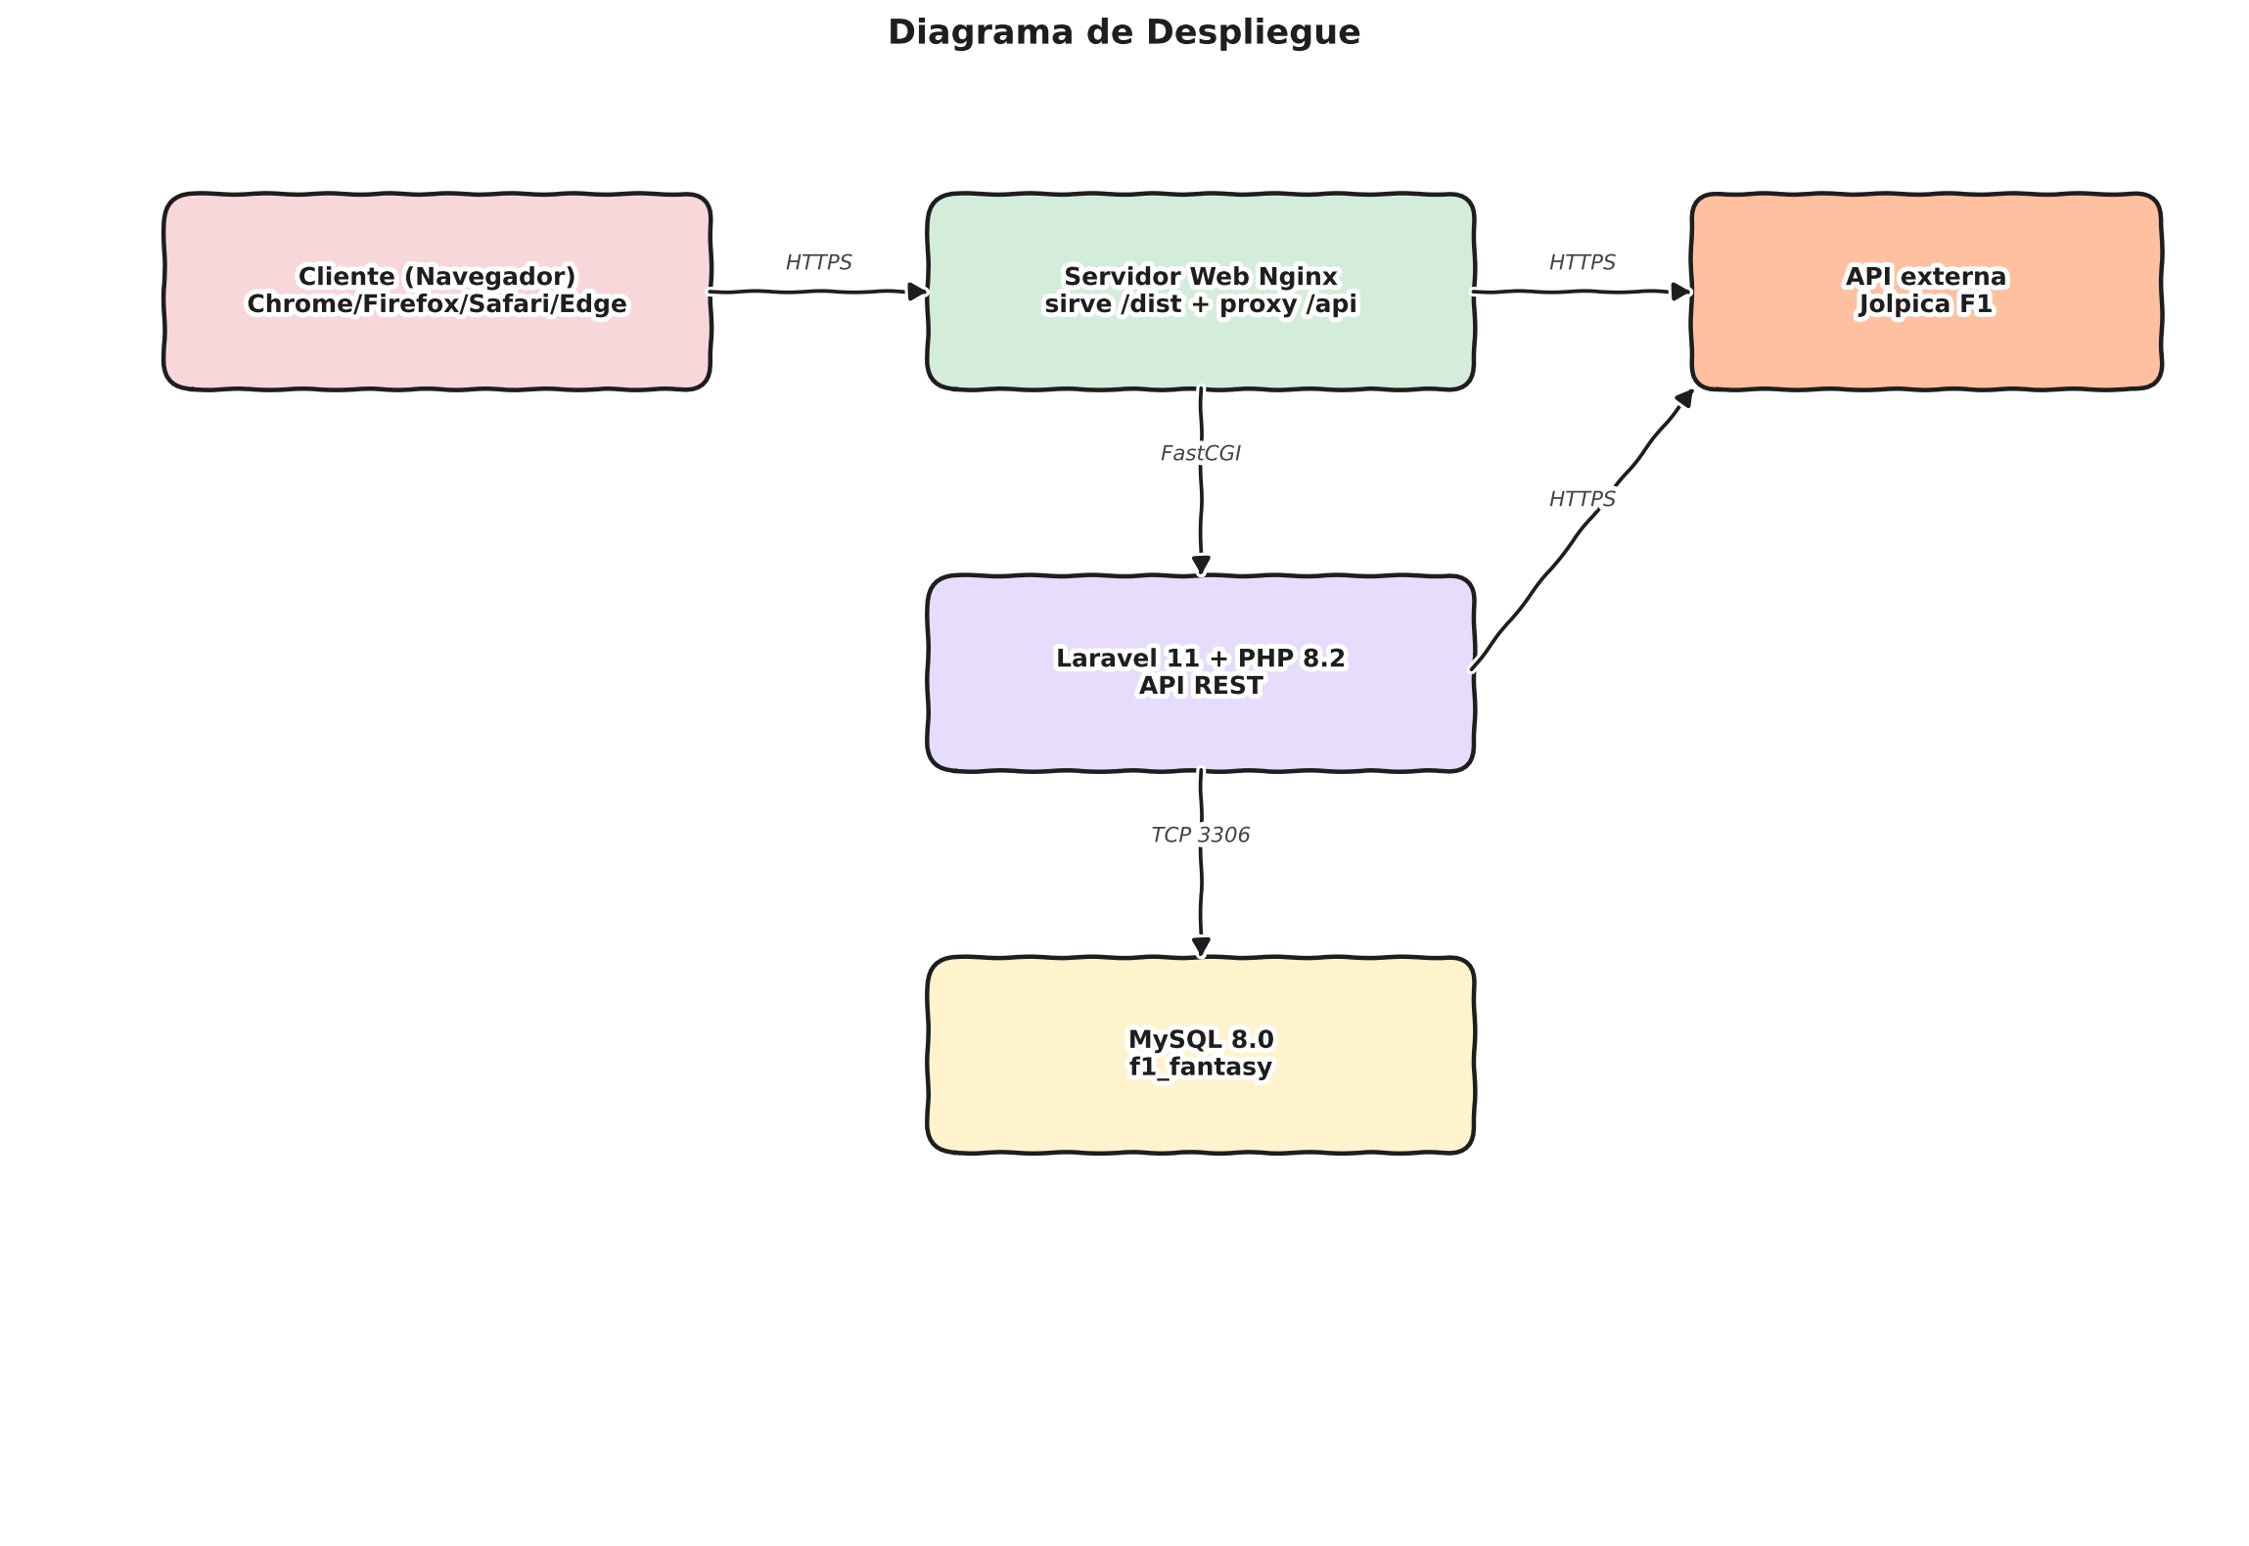
Figura 7.1 — Diagrama de despliegue
En entorno de desarrollo todo se ejecuta en local: Vite en :5173 con proxy_pass al servidor Laravel en :8000. En producción, Vite produce un bundle estático que se sirve junto al backend desde el mismo Nginx, ahorrando una configuración CORS.

7.b Instalación y despliegue
Una buena práctica es separar código y configuración: el código se versiona en el repositorio y la configuración específica de cada entorno se mantiene en variables externas («Twelve-Factor App»).

7.b.1 Ficheros de configuración
Para PHP/Laravel, la configuración se gestiona mediante un fichero .env (no versionado) que contiene credenciales y variables específicas de cada entorno. Un .env.example sirve de plantilla. Ejemplo:
APP_NAME="F1 Fantasy"
APP_ENV=production
APP_KEY=base64:GENERADA_POR_php_artisan_key:generate
APP_DEBUG=false
APP_URL=https://f1fantasy.example.com

DB_CONNECTION=mysql
DB_HOST=127.0.0.1
DB_PORT=3306
DB_DATABASE=f1_fantasy
DB_USERNAME=f1_user
DB_PASSWORD=cambiar_en_produccion

SANCTUM_STATEFUL_DOMAINS=f1fantasy.example.com
SESSION_DOMAIN=.f1fantasy.example.com
FRONTEND_URL=https://f1fantasy.example.com
Adicionalmente:
- backend/config/services.php — URL base de la API Jolpica.
- backend/bootstrap/app.php — registro del middleware EsAdmin y configuración de excepciones JSON.
- frontend/.env.local — VITE_API_URL apunta al backend (en dev: http://localhost:8000/api).
- frontend/vite.config.js — configuración de alias @ → /src, proxy /api en dev.
- frontend/tailwind.config.js — escaneo de src/**/*.{vue,js} y theme personalizado (colores escuderías F1).

7.b.2 Pasos de despliegue
Instalación reproducible documentada en README.md:
# 1. Backend
cd backend
composer install --no-dev --optimize-autoloader
cp .env.example .env && vi .env # rellenar credenciales
php artisan key:generate
php artisan migrate --seed
php artisan config:cache && php artisan route:cache

# 2. Frontend
cd ../frontend
npm ci
VITE_API_URL=https://f1fantasy.example.com/api npm run build
cp -r dist/ /var/www/f1fantasy/

# 3. Servidor web (Nginx)
ln -s /etc/nginx/sites-available/f1fantasy /etc/nginx/sites-enabled/
systemctl reload nginx

# 4. Cron para limpieza de tokens (opcional)
* * * * * cd /var/www/f1fantasy/backend && php artisan schedule:run >> /dev/null 2>&1

7.b.3 Servidor de hosting
Las opciones de hosting van del compartido (barato pero limitado) al cloud gestionado (escalable pero caro), pasando por los VPS, que ofrecen un buen equilibrio entre control y coste. Para producción real bastaría con un VPS modesto (1 vCPU, 1 GB RAM, 20 GB SSD): por ejemplo DigitalOcean Droplet, Hetzner Cloud CX11 o un plan compartido con SSH en proveedores como SiteGround. PHP 8.2, MySQL 8 y Nginx son requisitos cubiertos por cualquier proveedor moderno.
Para el TFG se propone como entorno de pruebas un Hetzner CX11 (4 €/mes) con Ubuntu 22.04, certificado Let's Encrypt vía Certbot y dominio gratuito de freenom o subdominio. Como alternativa de coste cero, Railway o Render ofrecen tiers gratuitos para despliegue de Laravel.
Datos de acceso para pruebas (entorno local):
- URL: http://localhost:5173
- Usuario administrador: admin@f1fantasy.local / admin1234
- Usuario estándar: registrar uno nuevo desde /register

8. Herramientas de apoyo
A medida que un proyecto crece se necesitan herramientas que asistan en el control de cambios, la automatización de pruebas, el formato del código y el despliegue. Reducen los errores manuales y liberan al equipo para centrarse en lo que aporta valor.

8.a Control de versiones — Git + GitHub
Permite mantener un histórico de cambios, trabajar en ramas paralelas y colaborar sin pisarse los cambios. Git es hoy el estándar de facto. El repositorio se aloja en GitHub con las siguientes convenciones:
- Rama main protegida (sólo push tras revisión local).
- Estructura monorepo: backend/, frontend/, docs/.
- .gitignore configurado para excluir vendor/, node_modules/, .env, storage/logs/.
- Commits con prefijos semánticos: feat:, fix:, refactor:, docs:, chore:.
- Histórico legible que permite, en cualquier momento, volver a una versión estable o auditar quién y cuándo introdujo un cambio (útil para el tribunal).

8.b Sistemas de integración continua
La CI ejecuta automáticamente compilación, tests y análisis estático en cada push, detectando errores cuanto antes. Si añade despliegue automático se habla de CI/CD. No se ha configurado un pipeline completo en esta versión; se proponen como mejora:
- GitHub Actions con un workflow que en cada push ejecute composer install, phpunit, npm ci, npm run build y eslint.
- Despliegue automático a Railway o un VPS mediante ssh action al hacer push a main.
- Análisis estático con PHPStan (level 5) y Laravel Pint en el workflow.

8.c Gestión de pruebas
Las pruebas garantizan que el sistema cumple los requisitos y que los cambios no rompen funcionalidad existente. Se clasifican en unitarias, de integración, de usuario, de rendimiento y de escalabilidad. Se han organizado en varias categorías que cubren capas distintas:

Pruebas unitarias
Realizadas con PHPUnit (incluido en Laravel). Se han escrito casos para la clase ServicioPuntuacion porque concentra la lógica más sensible y susceptible de error humano:
- calcularPuntosPiloto con cada combinación de eventos (FINISH_P1..P10, DNF, DNS, qualy, vuelta rápida, adelantamientos).
- aplicarBeatsTeammate con escuderías de 2 pilotos donde uno abandona, ambos terminan o ninguno termina.
- calcularPuntosEquipo verificando la fórmula ROUND(Σ/2) de coche y escudería.

Pruebas de integración
Tests Feature de Laravel que verifican endpoints completos atacando una base SQLite en memoria:
- POST /api/auth/login devuelve token y 200 con credenciales correctas, 401 con incorrectas.
- POST /api/ligas crea una liga, MiembroLiga y EquipoFantasy automáticamente; se rechaza sin auth.
- POST /api/ligas/{id}/equipo/pilotos respeta el presupuesto y rechaza duplicados/no propios.
- POST /api/admin/recalcular respeta el snapshot histórico (test con datos sembrados).

Pruebas de usuario (manuales)
Se ha realizado una batería de pruebas manuales documentadas en un casos_prueba.xlsx incluido en anexos:
- Registro de un nuevo usuario y verificación de unicidad de email/usuario.
- Creación de liga, invitación por código y unión de 3 usuarios.
- Compra y venta de pilotos hasta agotar presupuesto.
- Intento de robo de un piloto protegido (< 7 días) — mensaje correcto.
- Sincronización de carrera y puntuación; comprobación del desglose en «Mis puntuaciones».
- Recálculo total respetando snapshots — confirmar que los puntos no cambian si la composición se mantiene.

Pruebas de rendimiento
Se ha estresado el endpoint /api/admin/recalcular con 20 ligas × 8 usuarios × 24 carreras simuladas. Tiempo medio de respuesta: 1.8 s en máquina de desarrollo (Intel i5 / 16 GB). El cuello de botella detectado son las consultas N+1 al calcular puntos de equipo; se mitigó con eager loading (with(['pilotos','escuderias','coches','miembroLiga'])).

Pruebas de escalabilidad
A mayor escala se identifican como puntos críticos:
- La sincronización con Jolpica F1 — limitada por las respuestas HTTP, mitigable con caché de 1 hora.
- El recálculo masivo — paralelizable por liga si las particiones se mantienen disjuntas.
- El endpoint /mercado — emite varias subconsultas; se podría cachear (Redis) por liga con invalidación al cambiar la composición.

Otras herramientas
Categoría | Herramienta | Uso
IDE | VS Code + Intelephense + Volar | Editor principal con tipado PHP/Vue
Cliente HTTP | Postman, Thunder Client | Probar endpoints durante desarrollo
Base de datos | TablePlus / DBeaver | Inspeccionar MySQL local
Linter PHP | Laravel Pint (vendor/bin/pint) | Formato PSR-12 automático
Linter JS/Vue | ESLint + Prettier | Estilo de código del frontend
Dependencias | Composer 2.x | Gestión PHP
Dependencias | npm 10.x | Gestión Node/Vue
Diagramas | draw.io + Mermaid | ER, secuencia, actividad
Mockups | Figma | Prototipo de pantallas

9. Conclusiones
Todo proyecto se cierra con una mirada retrospectiva. Este capítulo recoge una valoración técnica del trabajo, las conclusiones personales obtenidas y un catálogo de posibles ampliaciones.

9.a Conclusiones sobre el trabajo realizado
Se ha desarrollado una aplicación web completa que cumple con los objetivos planteados al inicio del proyecto: un sistema fantasy de F1 que permite a los usuarios crear ligas privadas, gestionar un equipo con presupuesto limitado, competir por puntos generados a partir de los resultados reales del Mundial y disputar elementos a otros participantes mediante la mecánica de robos. La aplicación es funcional de extremo a extremo: registro, autenticación, mercado, puntuación automática tras cada carrera y panel administrativo.
Desde el punto de vista técnico, el proyecto demuestra el dominio de los contenidos del ciclo DAW: bases de datos relacionales (modelado E/R, normalización, claves foráneas con cascada), backend con un framework MVC moderno (Laravel 11 con Eloquent, middleware, servicios), frontend SPA (Vue 3 con Composition API, Pinia, Vue Router), comunicación HTTP/JSON con autenticación por token, integración con una API externa (Jolpica F1), control de versiones (Git), pruebas y despliegue.
La separación entre cliente y servidor mediante un contrato API REST ha resultado clave: ha permitido que ambas mitades del proyecto evolucionen de forma independiente y, en el futuro, abriría la puerta a una aplicación móvil reutilizando exactamente la misma API.

9.b Conclusiones personales
Más allá de lo técnico, todo proyecto deja huella en quien lo desarrolla. Estas conclusiones recogen el aprendizaje obtenido durante meses de trabajo. El proyecto ha supuesto una experiencia muy enriquecedora desde el punto de vista personal y profesional. Combinar una afición de toda la vida — la Fórmula 1 — con las habilidades adquiridas durante el ciclo ha sido una motivación constante que ha facilitado afrontar las dificultades inherentes a un desarrollo de esta envergadura.
Aprendizajes destacados:
- La importancia de definir un buen modelo de datos al inicio. Los cambios estructurales tardíos (sustituir «director de equipo» por «coche», traducir el esquema a español, añadir presupuesto configurable por liga) requirieron migraciones idempotentes complejas que se podrían haber evitado con más diseño previo.
- El valor de una capa de servicios separada de los controladores. Aislar ServicioPuntuacion permitió reutilizarlo desde un comando artisan y testearlo sin necesidad de simular HTTP.
- La utilidad de aplicar transacciones (DB::transaction) en cualquier operación que afecte a múltiples tablas: en mecánicas como el robo, sin transacción, un fallo a mitad dejaría inconsistencias graves.
- Lo crítico que es la gestión de errores en una API: devolver siempre JSON, con códigos HTTP apropiados y mensajes legibles, marca la diferencia entre una API usable y una caja negra.
- La fluidez que aporta Vite con HMR para el desarrollo Vue: los ciclos de prueba se acortan drásticamente y se traduce en una productividad notablemente mayor.
También se han identificado puntos de mejora personales: una mayor disciplina con los commits semánticos desde el día 1, una planificación más realista de tiempos (la sincronización con la API externa consumió más tiempo del previsto) y una documentación incremental en lugar de redactada al final.

9.c Posibles ampliaciones y mejoras
Ningún software se considera nunca «terminado». Documentar las líneas de evolución forma parte del desarrollo iterativo. La aplicación queda funcional pero deja numerosas líneas abiertas para futuras versiones:

Funcionales
- Transferencias programadas con cierre de mercado (cierre_mercado ya existe en BD pero falta integrarlo con guardas en endpoints).
- Notificaciones por email al usuario cuando un piloto suyo es robado o cuando se acerca el deadline.
- Modo Sprint Race con puntuación diferenciada para los fines de semana al Sprint.
- Chat interno por liga con mensajes en tiempo real (Laravel Reverb / WebSockets).
- Gráficas de evolución de puntos por ronda con Chart.js.
- Logros / badges (primer victorioso, racha de 5 rondas, etc.).

Técnicas
- Caché Redis en endpoints de lectura intensiva (mercado, ranking).
- Tests E2E con Playwright o Cypress.
- Pipeline CI/CD con GitHub Actions y despliegue automático.
- Documentación API generada automáticamente con Scribe o OpenAPI.
- Internacionalización i18n: actualmente solo español, prepararlo para inglés.
- Adaptación a PWA: service worker, instalable en móvil, modo offline básico.

Producto
- App móvil nativa con Capacitor/Ionic reaprovechando los componentes Vue.
- Modo torneo entre ligas (campeón de campeones).
- Soporte multi-temporada con histórico (actualmente la temporada se asume la del año en curso).
- Monetización ligera vía donaciones u opciones premium (ligas con más de 50 miembros, banners personalizados).

10. Bibliografía
Recoge las fuentes consultadas durante el proyecto, agrupadas en bibliografía técnica y direcciones web. Cada entrada incluye un breve comentario sobre su utilidad.

10.a Libros, artículos y apuntes
- STAUFFER, Matt. «Laravel: Up & Running» (3.ª edición, O'Reilly, 2023). Referencia exhaustiva del framework Laravel; especialmente útiles los capítulos sobre Eloquent, middleware, validación y Sanctum.
- OTWELL, Taylor et al. «Laravel Documentation» (laravel.com/docs/11.x). Aunque no es un libro al uso, la documentación oficial es de calidad académica y se ha utilizado como referencia principal.
- YOU, Evan et al. «Vue.js Documentation» (vuejs.org). Misma observación: punto de partida indispensable para Composition API, props/emits, computed y watch.
- FOWLER, Martin. «Patterns of Enterprise Application Architecture» (Addison-Wesley, 2002). Lectura selectiva de patrones (Active Record, Data Mapper, Service Layer) que iluminó la separación Controllers / Services.
- APUNTES del módulo «Desarrollo Web en Entorno Servidor» y «Desarrollo Web en Entorno Cliente» del ciclo DAW. Base del modelado E/R, paso a tablas, MVC y diseño de API REST.
- DUCKETT, Jon. «JavaScript & jQuery: Interactive Front-End Web Development» (Wiley, 2014). Bases de JS moderno, aunque las técnicas se han actualizado a ES2020+.

10.b Direcciones web
- https://laravel.com/docs/11.x — Documentación oficial de Laravel 11. Referencia diaria durante el desarrollo del backend.
- https://vuejs.org/guide/ — Guía oficial de Vue 3, especialmente útil la sección de Composition API y los apartados de reactivity in-depth.
- https://pinia.vuejs.org/ — Guía oficial de Pinia, la solución de gestión de estado adoptada en sustitución de Vuex.
- https://router.vuejs.org/ — Documentación de Vue Router 4 (rutas anidadas, guardas de navegación, scroll behavior).
- https://tailwindcss.com/docs — Listado completo de utilidades Tailwind y guía de configuración.
- https://github.com/jolpica/jolpica-f1 — Repositorio y documentación de la API Jolpica, sustituta de Ergast. Ha sido esencial para entender la estructura de los endpoints y los formatos JSON.
- https://dev.mysql.com/doc/refman/8.0/en/ — Manual oficial de MySQL 8.0; consultado para tipos JSON, ENUM y comportamientos de índices únicos.
- https://github.com/sanctum/sanctum (Laravel Sanctum) — Repositorio del paquete con ejemplos de configuración de SPA y SANCTUM_STATEFUL_DOMAINS.
- https://stackoverflow.com — Innumerables hilos consultados puntualmente, principalmente sobre Laravel Eloquent (eager loading, pivots con timestamps de baja) y Vue Composition API (lifecycle hooks, watchEffect).
- https://www.formula1.com/en/results/ — Referencia oficial para validar los resultados sincronizados contra Jolpica y detectar posibles desfases.
- https://vitejs.dev/ — Documentación del bundler Vite (configuración de proxy de desarrollo y plugins).

